Упражнения для сохранения и укрепления голоса
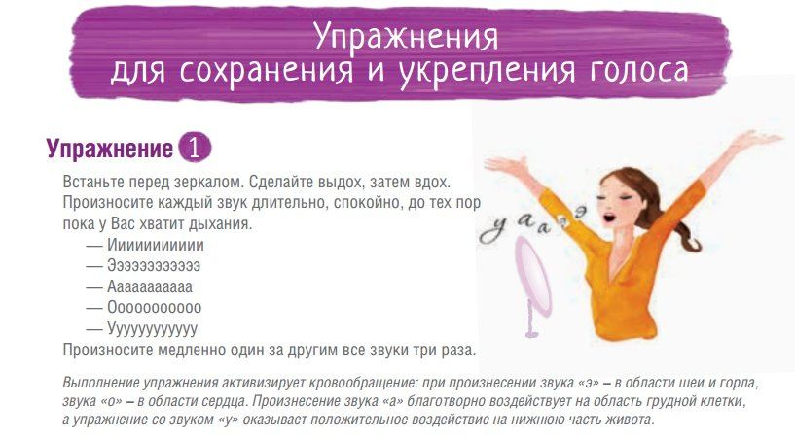
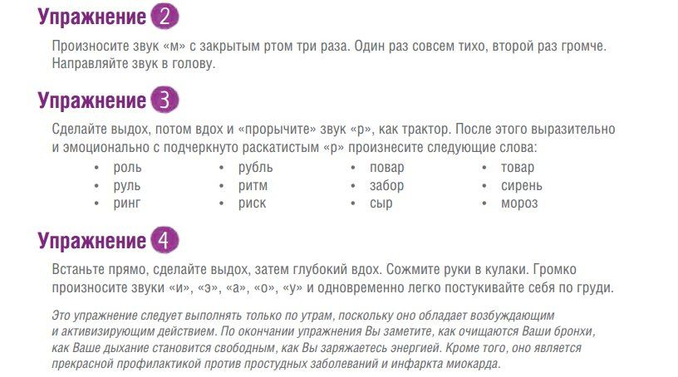
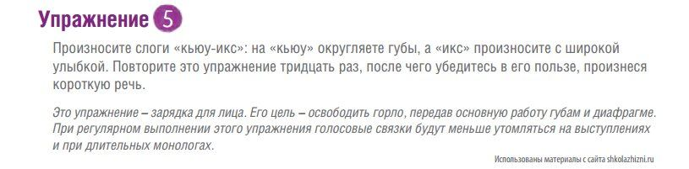

На условиях коммерческого партнёрства
Ознакомьтесь с инструкцией

